Agen 5 juli P.V. De Combinatie 49 duiven
Winnaar Adrie en Jo Schroevers NL 14-1115466
Wat een seizoen maken wij mee. Was vorig jaar met de tropische zomer al loodzwaar, dit seizoen gaat het nog moeizamer, vooral op marathonvluchten. Agen was weer zo’n voorbeeld; maar 2 duiven die op meters per minuut geklasseerd konden worden, voor de anderen moesten we al naar tijdklassering gaan. Zaterdag was het concours ook nog niet klaar, pas zondagmorgen kon het concours gesloten worden.
De eerst duif viel in Vlissingen bij Adrie en Jo Schroevers om 16:50 uur. Toen Jo de duif doormelde en Krijn melde dat het de eerste was kon hij nauwelijks geloven. Zo laat en dan toch nog de eerste.
Ze staan op de uitslag als A. Schroevers, maar de broers Adrie en Jo hebben elk hun eigen hok en eigen duiven. De winnaar op Agen is een duif van Jo. De ‘466’ is een doffer die op nest gespeeld wordt en als eerstgetekende de mand in ging. Dat is ook logisch, hij heeft al vele mooie prijzen gevlogen op de marathonvluchten.
De vader van de ‘466’ komt uit een duif van Hagens gekoppeld met zijn eigen dochter. Hij heeft nooit gevlogen, een inteeltproduct voor de kweek om in de soort te blijven.
De moeder is een duif van wijlen Flip Steketee. Een duivin waar al vele goede duiven uit zijn gekomen. Inmiddels is dit kweekmoedertje 16 jaar oud en zit het nog steeds op de hokken. Eitjes leggen doet ze natuurlijk niet meer, ze zit tussen de jongen en vliegt nog regelmatig een rondje met de jongen mee.
Adrie heeft al duiven sinds hij 14 was, Jo is er mee begonnen nadat hij half de 30 zijn voetbalcarrière beëindigd had.
In vroegere jaren ook flink wat aangeschaft in de zoektocht naar versterking. Met het klimmen van de jaren wordt de sport op wat kleinschaliger schaal beoefend, maar niet minder fanatiek!!
Waar nodig helpen de broers uiteraard elkaar bij de verzorging van de duiven. Mannen, het was mij een genoegen. Bedankt voor de hartelijke ontvangst en ik hoop dat jullie nog lang van de sport mogen genieten.

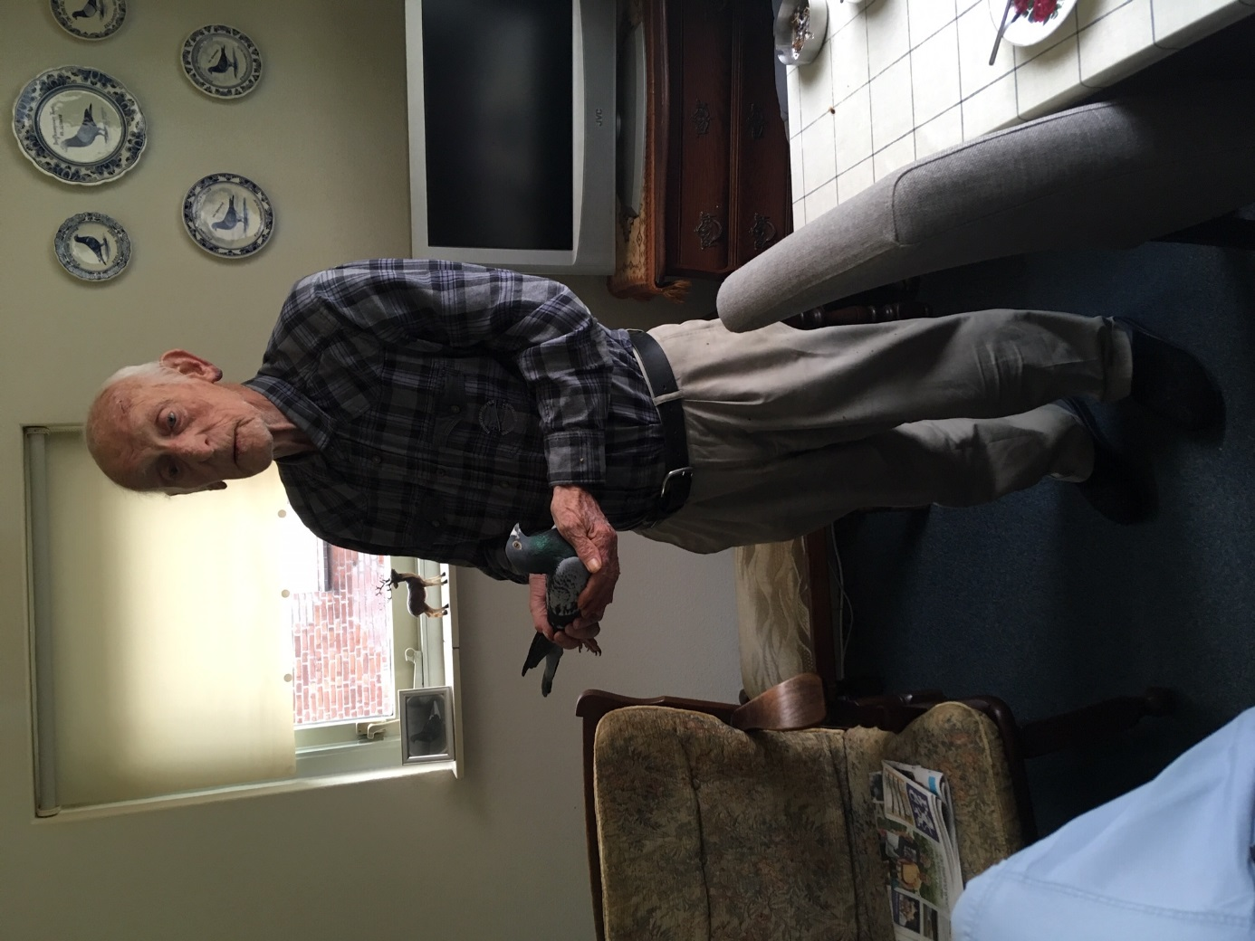
Adrie met de winnaar

Andere uitblinkers
Alleen Dick Beekman weet 50% te scoren met 2 van de 3. Wout de Vries is er nog dichtbij met 4 van de 9.

